**糖尿病年輕化成趨勢 減糖不再是老人家的事**

一位19歲的女大學生，在新生入學體檢時，赫然發現血糖值超過126 mg/dl以上，經醫師判斷後已罹患第二型糖尿病(非胰島素依賴型糖尿病)，未來將長期面對辛苦的日常生活調整。長春藤預防醫學診所宋晏仁醫師表示，該女大學生有體態較肥胖，長期好吃甜食、麵飯，雖無法認定這種飲食偏好為其罹患第二型糖尿病的原因，但醫學界早已證實，長期食用含糖食品與糖類添加物，確實容易造成糖尿病，民眾需多加留意。

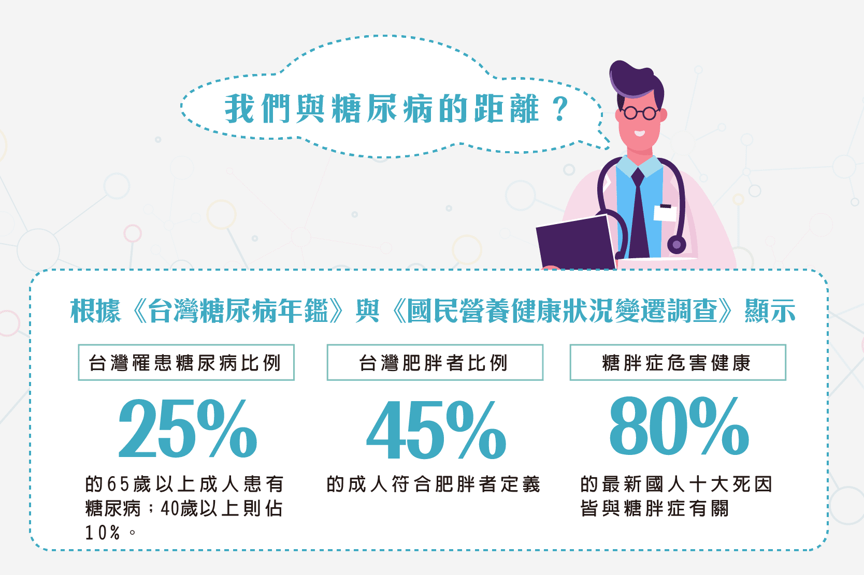

根據社團法人中華民國糖尿病衛教學會2019年鑑報告指出，糖尿病在台灣高齡化社會的現況，每年新發生糖尿病的患者數約16萬人，且絕大多數為第二型糖尿病，同時也發現20-39歲之間罹患糖尿病的比例開始增加，令人擔憂。宋晏仁醫師提到，全球飲食習慣受西方文化影響，各國的民眾從小到大，甜食與含糖食品的攝取量容易超標。世界衛生組織的調查也發現，隨著西方飲食文化影響到全球，世界各國的肥胖症與糖尿病的人口也同步增加。就環境毒理學的角度來看，這種現象並不是全世界的人同時養成了好吃懶做的習慣，或是基因突變，變得容易罹患糖尿病，反而更像是一種全球性的環境毒素曝露，而這種有毒物質，就是糖。長期攝取過多的糖，很容易讓身體產生「胰島素阻抗」的現象。

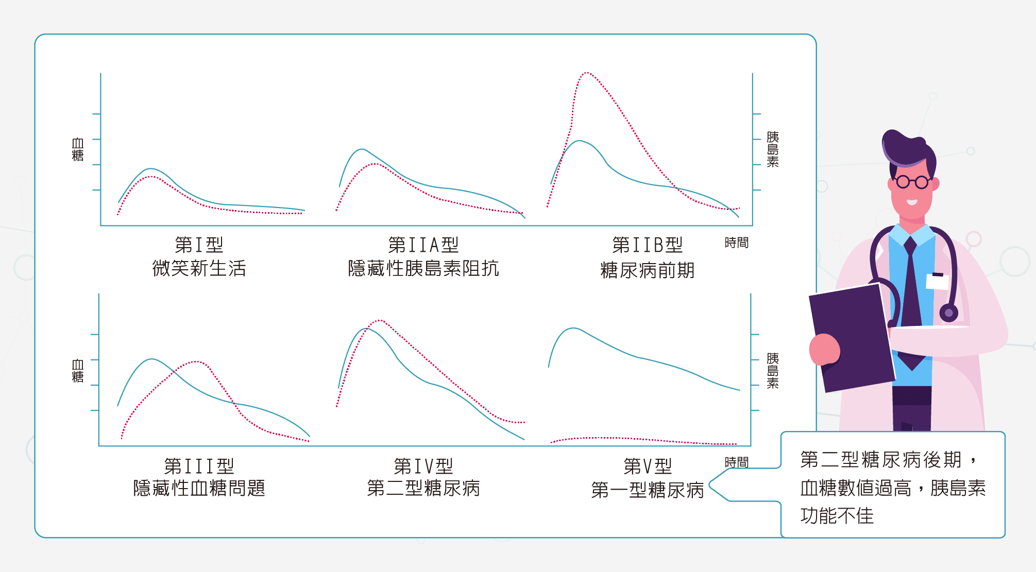

宋晏仁醫師說，「胰島素阻抗」越嚴重，血液中的葡萄糖越不容易進入細胞被利用，相對地便會停留在血液中，造成血糖升高。為了克服胰島素阻抗，胰臟便會分泌更大量的胰島素，企圖將血糖調降到正常值。大量的胰島素，使得更多血糖進入肝臟。肝臟本來能夠把血糖轉化為肝醣儲存，但是肝醣的存量有限，每個人大約只能存100公克，多餘的血糖就會被轉化為脂肪，造成肥胖。若胰島素駔抗繼續升高，脂肪就會堆積在肝臟內，形成脂肪肝。這也就是為甚麼現在有很多人年紀輕輕的就罹患了脂肪肝。

胰島素阻抗與胰島素過度分泌是不可分開的，宋晏仁醫師的臨床經驗發現，幾乎每一個肥胖症患者，都有明顯的胰島素阻抗與胰島素分泌過多的現象。糖尿病患者也都有明顯的胰島素阻抗，但是依患者發病的狀況與病期長短，胰島素的分泌量有很多是過多，但也有很多是分泌量不足的。「99%肥胖的人加上運動量不足，都有可能有胰島素阻抗的徵象。」宋晏仁醫師表示，有一個很簡單的方法，可以粗略判斷一個人是否有胰島素阻抗，那就是用腰圍除以身高(公分)，如果這個值大於0.5，則表示有所謂「中央性肥胖」，也就很有可能有胰島素阻抗現象，未來發生糖尿病的風險就大為增加。胰島素阻抗的現象在醫學上非常明確，但是發生的原因卻仍有待更多研究確定，但是與環境因素大有關係。他建議，孩童與年輕族群，務必要戒除含糖手搖飲品，少吃油炸食物，同時多運動，避免讓自己長期曝露在有毒的環境中(連空氣汙染都可能影響胰島功能)，並減少使用生活環境中的有害與毒性的生活用品。

「糖」進入全球食物鏈，糖尿病也形成年輕化成趨勢，國際間也開始重視孩童肥胖，所產生的延續性問題。宋晏仁醫師表示，舉美國賓州Titusville小鎮的小學來說，讓孩童上課前先做10分鐘運動，一年內的肥胖比例從30%降低到3%，整體學業成績表現從原來低於州平均進步比平均值高17%，校園暴力現象從225宗，降到了95宗。類似的例子還很多，挪威的健康城市計畫中，教育部提出小學生健康計畫，規定下課時間增加10分鐘，所有孩童全部都必須離開教室。實施數年，孩童的肥胖率就大幅下降。連中國北京市教育局，也有類似的計畫。

宋晏仁醫師強調，台灣的就學環境，孩童們早上很早就出門上學，放學在安親班，晚上又補習，非常缺乏運動的時間，公園的運動設施大多在面積不大的空間裡，要兼顧老人及孩童的需求，並不容易。宋醫師建議國內教育單位，應該設計課程讓每個孩童都能夠運動，重視飲食的均衡，減少孩童肥胖，才不至於讓糖尿病年輕化。宋醫師把胰島素功能諧謔地稱為「胰島力」，他提醒年輕族群應該提早了解自己的胰島力，千萬別以為糖尿病只會發生在老年人身上。從年輕時開始，就要控制體重，注重生活作息與壓力調節，一定要強迫自己養成運動以及正確飲食的習慣，必要時尋求專業醫師與共照團隊的諮詢與照顧，才能交出漂亮的「糖值成績單」。

進一步了解「逆轉血糖五步驟」 >

<https://www.icareyou.com.tw/events/bloodsugar/>